M02-Sistemes operatius monolloc

PC → Personal Computer


Sistemes operatius Smartphones

- Windows → -Windows phone



-iOS → -iOS




-Linux → Basados en Linux → -Android →

(Google)

-Tizen →
(Samsung)

Distribucions

Soportes de pago:

RHEL (Red Hat Enterprise Linux) → Centos

↓ RED HAT

Fedora



Red Hat
-Servidor:
RHEL (Red Hat Enterprise Linux, el soporte es de pago.)
Centos (Soporte gratis.)
-Cliente:
Fedora

CTRL + ALT + F1 = Cambiar de cuenta

CTRL + ALT + F2 = Volver al escritorio de la primera cuenta iniciada

CTRL + ALT + F3 = Ir a la pantalla de comandos

·CENTOS:
-Es como Red Hat pero el soporte no es gratuïto.
-Versión servidor.

·FEDORA:
-Es recomendable para portátiles nuevos, ya que viene con los drivers
más nuevos

Resumen de comandos de LINUX

Archivos:

ls -al → te pone todos los documentos del ordenador
ls -lisa → más información para los documentos
cd → para entrar en una carpeta
cat → para saber que hay dentro de la carpeta
mkdir “nombre” → crear carpeta
touch “nombre”.txt → para crear archivos pero sin extensión

Sistema:

startx → volver a la pantalla de inicio
clear → limpiar todos los comandos/letras
su - → para cambiar a root
env → variables del sistema

Instalar/Comprimir:

Redes:

ping → hace ping con cualquier máquina

Búsquedas:

Para editar Texto:
Comandos de vi

vi “nombre” → editar archivos
i → para poder escribir
esc → para poder escribir y salir
:wq → para salir de nuevo a la pantalla de comandos
/texto → buscar hacia delante
?texto? → buscar hacia atrás
n → continuar la búsqueda hacia la misma dirección
N → continuar la búsqueda hacia la otra dirección
shift + v → seleccionar una línea entera
y → copiar la selección
p → pegar la selección
u → si está en mayuscula, te lo pasa a minúscula
U → si está en minúscula, te lo pasa a mayúscula

Programación

bash → ejecuta lo que le pongas

Primer Ejercicio de comandos que hicimos:

Cómo empieza:

USER
|
↳ Documentos
|
↳ M02_EJ
|
|→ Dir_1
| -File1A
| -File1B
|
|→ Dir_2
|
|→ Dir_3
-File3A

[user ~]$ cd Documents
mkdir M03_EJ
cp M02_EJ/Dir_3/File3A M03_EJ
cd M02_EJ
cd Dir_1
cp File1A File1C
touch File1D
mv File1A ../
cp File1B ../Dir_2
cd ../Dir_2
ls → File1B
cp File1B ../Dir_3

Cómo acaba:

USER
|
↳ Documentos
|
| M02_EJ
| |→ File1A
| |→ Dir_1
| | -File1B
| | -File1C
| | -File1D
| |
| |→ Dir_2
| | -File1B
| |
| ↳ Dir_3
| -File3A
| -File1B
|
↳ M03_EJ
-File3A

Segundo Ejercicio de comandos que hicimos:
Cómo empieza:

/Barcelona *
|
|→ Eixample *
| ↳ Esc_ind * **
| |
| |→ Alumne
| |→ Professor
|
↳ Sants **
↳ Estació *

[user ~]$ * cp Esc_ind/Alumne ./
* mv ../../Eixample/Esc_ind/Professor ../../
* cat ../../Professor
* cp Eixample/Esc_ind/Alumne ./Alumne2
** cd ../../Sants/Estació
** cat ../Example/Esc_ind/Alumne ../Professor

Cómo termina:

/Barcelona *
|
|→ Eixample *
| |→ Esc_ind * **
| | ↳Alumne
| ↳ Alumne2
|
|→ Sants **
| ↳ Estació *
|
↳ Professor

Ejercicio de un archivo .sh:

Cómo empieza:

EDIFICIO
|
|→ Planta_1
| |→ Piso1A
| | ↳ Persona_1
| ↳ Piso1B
|
|→ Planta_2
| |→ Piso2A
| | ↳ Persona_3
| ↳ Piso2B
|
|→ Planta_3
| |→ Piso3A
| | ↳ Persona_5
| ↳ Piso3B
|
↳ Atico
|→ AticoA
| ↳ Persona_7
↳ AticoB

#!/bin/bash

cd Planta_1
mkdir Piso_1A
mkdir Piso_1B
cd Piso_1A
touch Persona_1
cd ../../
cd Planta_2
mkdir Piso_2A
mkdir Piso_2B
cd Piso_2A
touch Persona_3
cd ../../
cd Planta_3
mkdir Piso_3A
mkdir Piso_3B
cd Piso_3A
touch Persona_5
cd ../../
cd Atico
mkdir Atico_A
mkdir Atico_B
cd Atico_A
touch Persona_7
cd ../../
cp Planta_1/Piso_1A/Persona_1 Planta_1/Piso_1B/Persona_2

cp Planta_2/Piso_2A/Persona_3 Planta_2/Piso_2B/Persona_4

cp Planta_3/Piso_3A/Persona_5 Planta_3/Piso_3B/Persona_6

cp Atico/Atico_A/Persona_7 Atico/Atico_B/Persona_8
cd ..
mkdir BAR
mv Atico/Atico_A/Persona_7 ../BAR
mv Atico/Atico_B/Persona_8 ../BAR

Cómo acaba:

|
|→EDIFICIO
| |
| |→ Planta_1
| | |→ Piso1A
| | | ↳ Persona_1
| | ↳ Piso1B
| | ↳ Persona_2
| |
| |→ Planta_2
| | |→ Piso2A
| | | ↳ Persona_3
| | ↳ Piso2B
| | ↳ Persona_4
| |
| |→ Planta_3
| | |→ Piso3A
| | | ↳ Persona_5
| | ↳ Piso3B
| | ↳ Persona_6
| |
| ↳ Atico
| |→ AticoA
| ↳ AticoB
↳ BAR
|→ Persona_7
↳ Persona_8

ESTRUCTURA DIRECTORIOS LINUX

SISTEMA:

/bin → Contiene programas ejecutables básicos para el S.O.
/boot → Para arrancar el S.O.
/dev → Contiene los ficheros correspondientes a los dispositivos: sonido, impresora, disco duro, …
/media→ Parecido a /dev, pero aquí son ficheros que utilizan los dispositivos instalados.
/sbin → Tienen ficheros binarios ejecutables del S.O.
/etc → Contiene ficheros y directorios de configuración.
/var → Registro de errores.

USERS:

/usr → La mayoría de los archivos del sistema están aquí dentro, apps, librerías, manuales, juegos… Se comparte con todos los usuarios.
/root → Directorio del admin.
/home→ Contiene los directorios de trabajo de los usuarios.

APPS:

/opt → Directorio reservado para instalar las aplicaciones.
/lib → Distribuye la memória.
/tmp → Directorio que contiene archivos / documentos temporales

SERVICIOS Y PROCESO:

/srv → Contiene datos de los servicios proporcionados por el sistema.
/proc → Se almacenan datos del kernel e información sobre procesos.
kernel → Responsable de administrar la RAM.

PATH
-env
-echo $ PATH

- -touch script_alejandro.sh
-bash script_alejandro.sh
2. -PATH=$PATH:(user/home/Alejandro/scripts)
3. -Modificar Bash_Profile

FICHEROS PERMISOS

- ⌴ ⌴ ⌴ “nombre del fichero” FICHERO
d ⌴ ⌴ ⌴ “nombre del fichero” DIRECTORIO
b ⌴ ⌴ ⌴ “nombre del fichero” BLOQUE O BINARIO
l ⌴ ⌴ ⌴ “nombre del fichero” LINK

Tipo
Permisos a nivel de usuario U r → read (leer) 4 (2²)
Permisos a nivel de grupo G w → write (modificar) 2 (2¹)
Permisos a nivel de otros O x → ejecutar 1 (2º)

·Al principio, cuando creamos un 1 → Ejecutar
archivo / directorio, siempre tienen 2 → Modificar
estos permisos: 3 → Ejecutar + Modificar
4 → Leer
- | r w - | r - - | r - - 5 → Leer + Ejecutar
U G O 6 → Lectura + Modificar
7 → Lectura + Modificar + Ejecutar

·Para poder clonar un archivo es necesario tener el permiso de lectura

PERMISOS MODO NUMÉRICO

touch prueba.txt
ls -l prueba.txt → - | r w - | r - - | r - -

U → Todo G → Ejecutar O → Modificar + Ejecutar

chmod 713 prueba.txt

777 → rwx | rwx | rwx
753 → rwx | r - x | -wx
741 → rwx | r - - | - - x
750 → rwx | r - x | - - -

PERMISOS MODO SIMBÓLICO

a → all
r
u → user +
chmod w , archivo
g → group -
x
o → others

chmod u+rwx prueba1.txt - | rwx | r - - | r - -
chmod 744 prueba1.txt - | rwx | r - - | r - -

chmod o-r prueba2.txt - | rwx | r - - | - - -
chmod 740 prueba2.txt - | rwx | r - - | - - -

chmod u-x,o+r prueba3.txt - | rw- | r - - | r - -
chmod 644 prueba3.txt - | rw- | r - - | r - -

chmod a+rwx,o-x prueba4.txt - | rwx | rwx | rw-
chmod 776 prueba4.txt - | rwx | rwx | rw-

- PERMISO DE MODO NUMÉRICO

·chmod 777 fichero.txt
-Este comando daría permisos de todo tipo a todas las personas (user, group, others) (4 (lectura) + 2 (modificar) + 1 (ejecutar).

·chmod 000 fichero.txt
-Este comando no daría permisos de ningún tipo a nadie.

·chmod 643 fichero.txt
-Este daría estos permisos:
User: lectura y modificar
Group: lectura
Others: ejecutar y modificar

- PERMISOS DE MODO SIMBÓLICO

·chmod a-rwx,u+r,g+w,o+x fichero.txt a=all
u=user
g=group
o=others
a-rwx
-Quitaría todos los permisos a todos.
u+r
-A nivel de user, pondría solamente el permiso de lectura.
g+w
-A nivel de group, pondría solamente el permiso de modificar.
o+x
-A nivel de others, pondría solamente el permiso de ejecutar.

CRON

 | Minuto | Hora | DiaDeMes | Mes | DiaDeSemana
 | 01 | * | * | * | *
 | 15 | 8 | * | * | *
 | */5 | * | * | * | *
 | 45 | 19 | 1 | * | *
 | 30 | * | 10-25 | * | 6-7
-Que cada hora en el minuto 1 se ejecute un archivo.
-A las 8:15 de todos los días del mes se ejecute un archivo.
-Cada 5 minutos se ejecute un archivo.
-Cada primer día de mes a las 19:45 se ejecute un archivo.
-Cada 30 min de cada hora entre los días 10-25 de cada mes y sólo los sábados y domingos se ejecute un archivo.

Para configurarlo en comandos:

[user ~]$ 15 8 * * * user RutaDelScript

WILDCARDS

ls a* → Busca todo lo que empiece por a
ls *.txt → Busca todos los archivos que tengan de extensión .txt
ls ?a* → Busca todos los archivos que su segundo carácter sea una a
ls ??b* → Busca todos los archivos que su tercer carácter sea una b

Qué hace → ls *.???
-Busca todos los archivos que la extensión tenga 3 caracteres

ls [s,v]* Todo lo que empiece por s o v.

ls [a,b,c,d]* → Buscaría cualquier archivo que la primera letra sea una a, b, c o d.
ls {*.jpg,*.png} → Buscaría cualquier archivo con extensión .jpg o .png

ls ??.png → Buscaría cualquier archivo que tenga dos caracteres y con la extensión .txt

ls *.????? → Buscaría cualquier archivo que tenga una extensión de 5 caracteres

Ejercicio:

Ver todos los archivos → ls Acaben en .sh → ls *.sh
Todos + ocultos → ls -a* Acaben en .jpg o .jpeg → ls *.jp*
Solo los ocultos → ls -a *
Que empiecen por a → ls a*
Que acaben por a → ls *a
Que empiecen por a y acaben por n → ls a*n
Que empiecen por a o r → ls [a,r]*
Que acaben por n o s → ls *[n,s]
Que empiecen por b o n y acaben en r o a → [b,n]*[r,a]
Que sean gif, jpg, png o jpeg → ls {*.gif,*.jpg,*.png,*.jpeg}
ls {????.*,[a-h]*,?[b,i,n]*.?}

????.* → que tenga 4 caracteres y con cualquier extensión.

[a-h]* → que empiece por cualquier letra entre la a y la h

?[b,i,n]*.? → que empiece por un carácter cualquiera, que la segunda letra sea una b, i o n y con una extensión de un carácter.

Ex - Permisos - Cron - WC

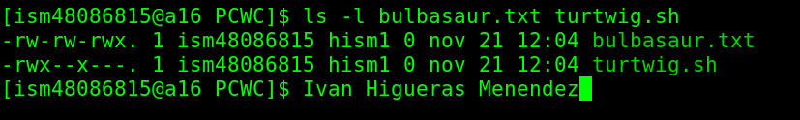
2.-​ Añade permisos en Formato Numérico​, de tal forma que además, un fichero de texto sea modificable para el grupo y que para los otros puedan modificar y ejecutar. Y para un fichero .sh añade permisos de tal forma que el grupo sólo pueda ejecutar y que otros no puedan hacer nada, y que además yo pueda leer, modificar y ejecutar.
BULBASAUR.TXT

-Esto hace que a nivel de USERS y GROUP solamente se pueda escribir ( r ) y modificar (w) y a nivel de OTHERS se pueda hacer todo (escribir, modificar y ejecutar (x))

TURTWIG.SH

-Esto hace que a nivel de USERS se pueda hacer todo (escribir, modificar y ejecutar), a nivel de GROUP solo se pueda ejecutar y a nivel de OTHERS no se pueda hacer nada.

3.-​ Comprueba sólo los permisos de los ficheros que acabas de modificar (investiga si pertoca...). Guarda esa captura, cámbiale el nombre a la captura y llámala PFN-2​ (de Permisos en Formato Numérico).

ls -l bulbasaur.txt turtwig.sh
-Haciendo esto, se muestra los permisos solamente de los archivos puestos en el comando.

4.-​ Haz lo mismo modificando permisos en Formato Simbólico,​ en 2 ficheros que todavía no hemos modificado (uno de texto y un .sh también). Comprueba ahora que 2 ficheros de texto tienen los mismos permisos y también que 2 ficheros .sh deben tener los mismos permisos. Guarda una captura donde se pueda ver el estado actual de todos los permisos y también se pueda ver al menos un comando usado. Cámbiale el nombre a la captura y llámala PFS-2​ (de Permisos en Formato Simbólico).

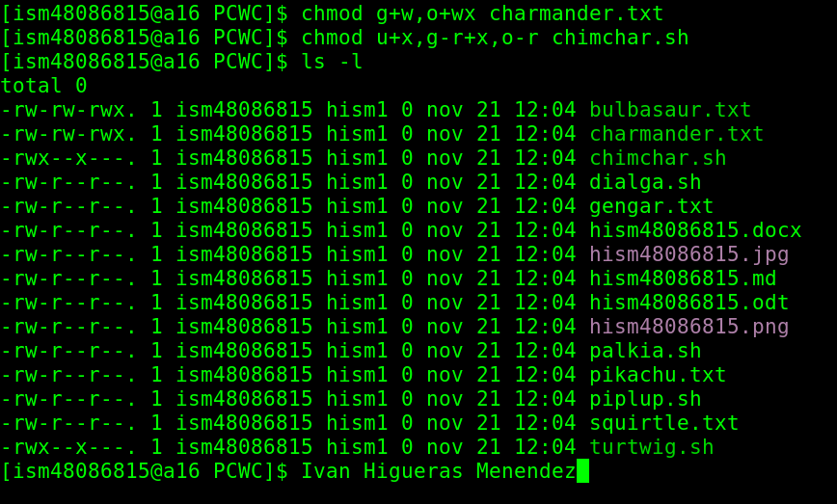

CHARMANDER.TXT

-Esto hace que a nivel de USERS y GROUP solamente se pueda escribir y modificar (g+w) y a nivel de OTHERS se pueda hacer todo (o+wx).

CHIMCHAR.SH

-Esto hace que a nivel de USERS se pueda hacer todo (u+x), a nivel de GROUP solo se pueda ejecutar (g-r+x) y a nivel de OTHERS no se pueda hacer nada (o-r).

5.-​ Imagina que tienes un script que se llama MuestraUnHola.sh (simplemente hace un echo de ‘hola’) Programa líneas del CRON (créate un archivo que se llame MiCronTab-2) Tareas a programar en MiCronTab-2 para que muestre mi script MuestraUnHola.sh:
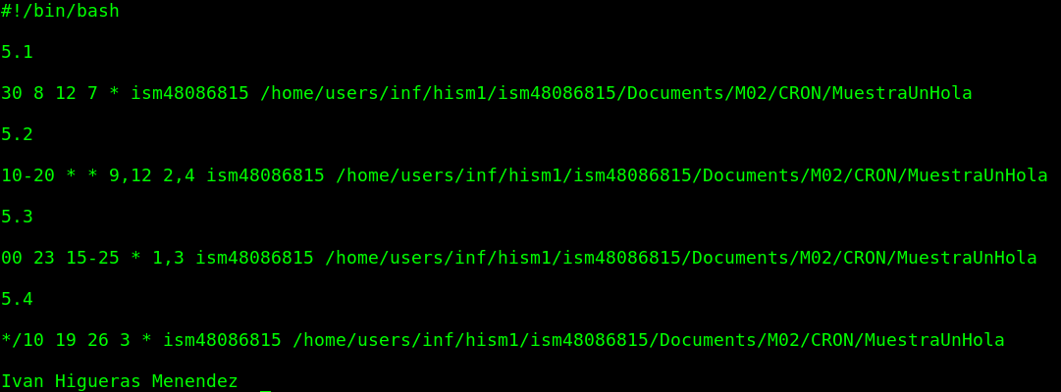
5.1 - Cada día 12, a las 8:30 de la mañana del mes de Julio.
- 30 8 12 7 * user RutaDelScript
- Poniendo esto en la línea de comandos, haríamos que el script se ejecutara cada día 12, a las 8:30 de la mañana del mes de Julio.

5.2 - Entre los minutos 10 y 20 de cada hora, los martes y jueves, de Septiembre y Diciembre.
- 10-20 * * 9,12 2,4 user RutaDelScript
- Poniendo esto en la línea de comandos, haríamos que el script se ejecutara entre los minutos 10 y 20 de cada hora, los martes y jueves, de Septiembre y Diciembre.

5.3 - Entre los días 15 y 25 de las 11 de la noche, de todos los meses. Sólo los lunes y miércoles.
- 00 23 15-25 * 1,3 user RutaDelScript
- Poniendo esto en la línea de comandos, haríamos que el script se ejecutara entre los días 15 y 25 de las 11 de la noche, de todos los meses pero sólo los lunes y miércoles.

5.4 - Cada 10 minutos a las 7 de la tarde, del día 26 de Marzo.
- */10 19 26 3 * user RutaDelScript
- Poniendo esto en la línea de comandos, haríamos que el script se ejecutara cada 10 minutos a las 7 de la tarde, del día 26 de Marzo.

6.- ​Parte de WildCards (WC) Guarda una captura y llámala WC ​en la que se vea al menos el resultado de varias de las siguientes instrucciones ls. Debes usar:

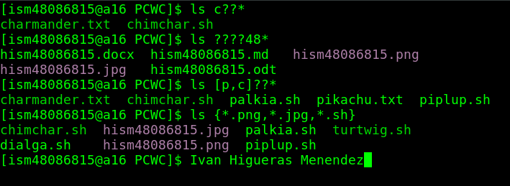

6.1 - * y ??
- ls c??*
- Busca todos los archivos que empiezan por c y que como mínimo tengan dos letras más.

6.2 - ???? y *
- ls ????48*
- Busca todos los archivos con seis caracteres o más y que el cuarto carácter sea un 4 y el quinto un 8.

6.3 - [ ] ?? y *
- ls [p,c]??*
- Busca todos los archivos que tengan tres caracteres o más y que la primera letra sea una p o una c.

6.4 - { } (para éste los ficheros con extensiones diferentes va bien)
- ls {*.png,*.jpg,*.sh}
- Busca todos los archivos con extensión .png, .jpg o .sh.

GREP

grep cadena fichero → grep ho *

grep ho * → daría la frase que contenga ho
grep Hola * → Daría la frase que contenga Hola
grep ho. prueba.txt → Daría las frases que cualquier palabra empezase por ho
grep .di * → Da las frases que tengan una palabra que acabe por di
grep ^h * → Da las frases que la primera palabra empiece por h
grep h$ * → Da las frases que la primera palabra acabe por h
grep ^“la h” → Da las frases que lo primero que ponga sea la h

En windows, cmd se convertirá en POWER SHELL.
which poweroff → Te muestra la ruta de dónde está ese comando.

Services.msc (Windows) = Daemon (Linux)

CROND D → Daemon

Un servicio se modifica/utiliza con:

systemctl start/stop/status/enable/disable (servicio)

